Naziv nastavnoga predmeta | GEOGRAFIJA
Redni broj i naziv nastavnog sata | 21. Uzduž i poprijeko Hrvatskom
Razred | peti
Tip sata  (obrada, ponavljanje, vježbanje, provjeravanje, kombinirani) | obrada
Ishodi učenja iz kurikuluma  (glavni ishod + razrada ishoda)  2-3 za jedan nastavni sat | Aktivnost učenika | Vrednovanje ishoda i procesa učenja na kraju nastavnoga sata kroz listić/izlaznu karticu
GEO OŠ A.5.4. Učenik opisuje oblik, granice i državne simbole Republike Hrvatske, objašnjava aspekte položaja te izdvaja prirodno-geografske regije i upravno--teritorijalne jedinice koristeći se geografskim kartama.  RAZRADA ISHODA  – opisuje državne granice, oblik teritorija i državne simbole  – izdvaja i uspoređuje prirodno-  -geografske regije i upravno--teritorijalne jedinice** Hrvatske | - samostalno navodi uz pomoć teksta u udžbeniku površinu Hrvatske na kopnu i na moru  - samostalno uspoređuje uz pomoć tabličnih podataka površinu Hrvatske s onom drugih država, izvodi zaključak  - opisuje uz pomoć učitelja granicu Hrvatske  -samostalno navodi uz pomoć teksta dužinu kopnene granice  - imenuje i pokazuje na geografkoj karti Hrvatske susjedne države  - imenuje i pokazuje uz pomoć učitelja na geografskoj karti granične rijeke, gorja i planine  - imenuje i pokazuje uz pomoć učitelja županije i tradicijske regije na političkoj i geografskoj karti Hrvatske | Kratko odgovorite na pitanja.  - Kolika je površina kopnenog dijela Hrvatske?  - Koje mjesto zauzima Hrvatske u odnosu prema drugim europskim državama.  - Objasnite pojam obalno more.  - Obrazložite upravno-političku podjelu Hrvatske.  - Obrazložite tradicijsku podjelu Hrvatske.  Sljedeće zadatke riješite na priloženoj karti 1.  - Na odgovarajuće mjesto na karti napišite naziv susjednih država.  - U kojem je smjeru izdužena Hrvatska? __________________________________________  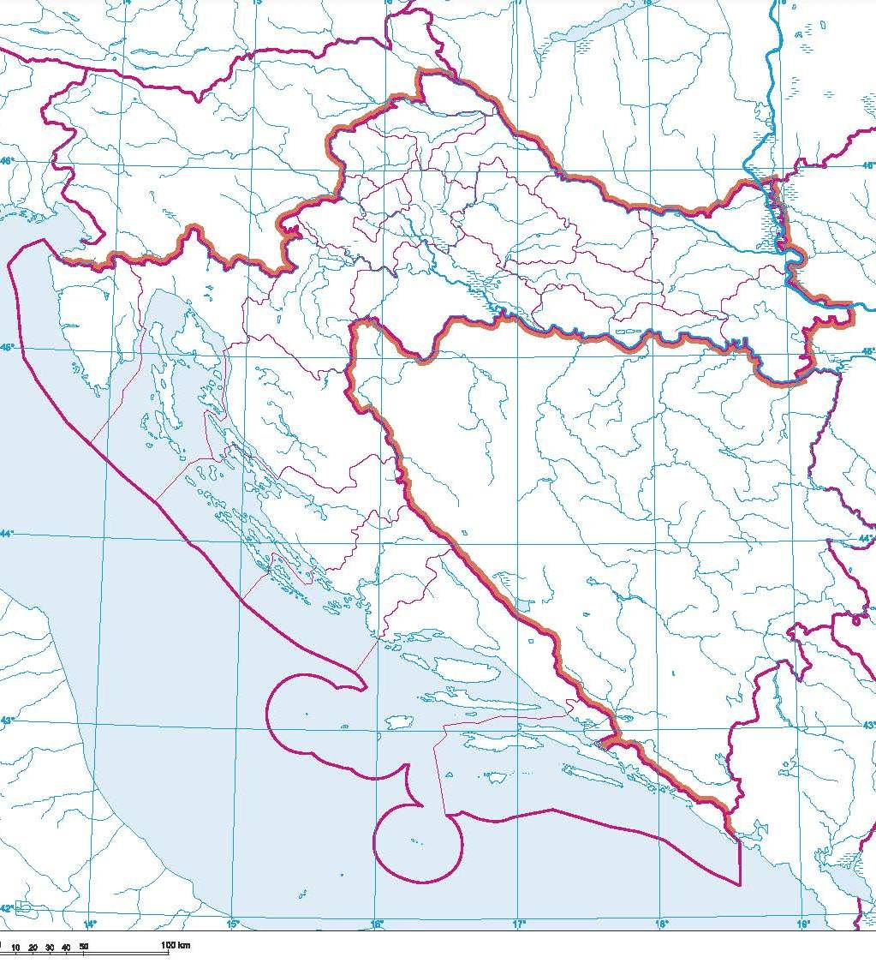  Karta 1  - Imenujte i podebljajte granične rijeke na karti 1  - Napišite na odgovarajuće mjesto: Žumberačka gora, Maceljsko gorje, Plješevica, Dinara  Sljedeći zadatak riješite na priloženoj karti 2.  - Uz pomoć geografskog atlasa i političke karte Hrvatske brojevima na karti 2 označite županije, a ispod karte uz brojeve napišite naziv županija.  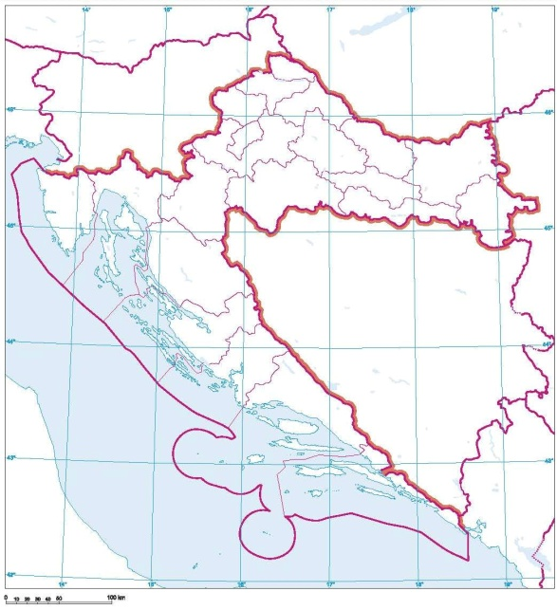  Karta 2

Plan školske ploče
Uzduž i poprijeko Hrvatskom
- veličina Hrvatske
kopnena površina: 56578 km², srednje velika europska država
obalno more (unutarnje i teritorijalno): 31 479km²
- granice na kopnu (2370,5 km) i moru
- prirodne granice
    - rijeke: Mura, Drava, Dunav, Sava, Una, Dragonja, Kupa, Čabranka, Bregana, Sutla
    - planine i gorja: Žumberačka gora, Maceljsko gorje, Plješevica, Dinara
- dogovorene granice
- graniči sa: Mađarskom i Srbijom na kopnu; BiH, Crnom Gorom i Slovenijom na kopnu i moru; Italijom na moru
- županije - upravno-teritorijalne jedinice
- 21 županija
- tradicijske regije: Slavonija, Baranja, Međimurje, Hrvatsko zagorje, Banovina, Kordun, Lika, Gorski kotar, Istra, Kvarner, Dalmacija

